FICHA DE AVALIAÇÃO 4

Versão B

NOME: _________________________________________ N.º:______ TURMA: _________ DATA: __________
- Considera a seguinte sequência:
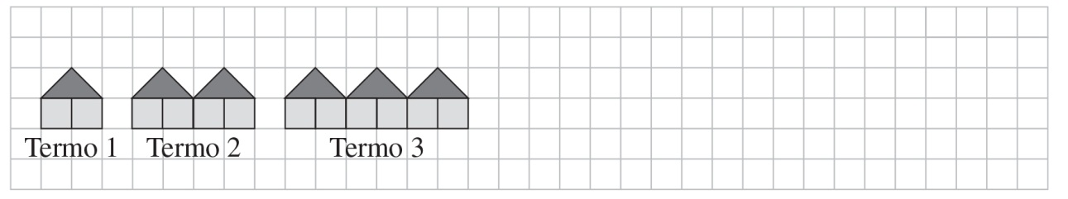
  - Desenha no quadriculado o 6.º termo da sequência.
  - Quantos triângulos existem no 23.º termo?
  - Completa a tabela.
Ordem do termo | 1 | 2 | 3 | 4 | 5 | 6
N.º de quadrados | 2 | 4
  - Quantos quadrados existem no termo 25?
  - Na sequência acima representada, existirá alguma figura com 93 quadrados?
Justifica a tua afirmação.
  - Escreve uma expressão geradora para o número de quadrados de cada termo da sequência.
- Considera as seguintes sequências de números:
Sequência A — 1, 3, 5, 7, 9, 11, 13, ...
Sequência B — 2, 4, 6, 8, 10, 12, 14, ...
  - Completa as sequências A e B até ao 11.º termo.
  - O número 125 será termo de alguma das sequências A ou B?
Justifica a tua resposta.
  - Escreve uma expressão geradora da sequência A.
- O quarto da Carolina tem 5 m de comprimento e 3 m de largura. Hoje ela fez a planta do seu quarto e desenhou um retângulo com 5 cm de comprimento e 3 cm de largura. Qual é a escala desta planta?

- Considera a seguinte sequência de bolas:
 |  | 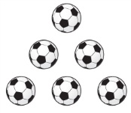 | 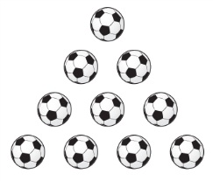
Figura 1 | Figura 2 | Figura 3 | Figura 4
  - Desenha a figura 6.
  - Indica uma lei de formação para a sequência do número de bolas.
- O Sr. António tem um automóvel que consome 5,5 litros de gasolina para percorrer 100 km.
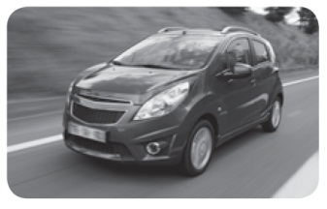
Completa a tabela seguinte supondo que o consumo do carro do Sr. António se mantém constante.
Consumo de gasolina em litros | 5,5 | 16,5
Distância percorrida em quilómetros | 100 |  | 450
- A casa da Carolina tem um quintal com uma cerca.
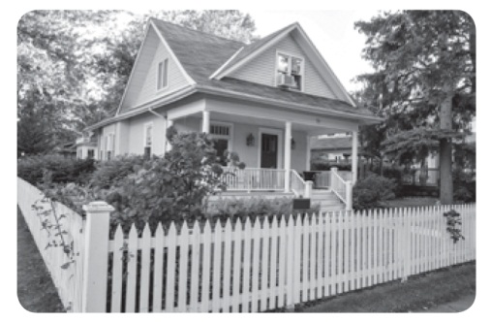
Na planta da sua casa a cerca está representada por um segmento de reta com 10 cm e a escala da planta é de 1 : 400. Qual é a medida real da cerca, em metros?
- Completa.
- $\frac{\text{2}}{\text{3}}= \frac{}{\text{9}}$ c) $\frac{\text{0,5}}{}= \frac{\text{2}}{\text{0,5}}$
- $\frac{}{\text{15}}= \frac{\text{3}}{\text{9}}$ d) $\frac{\text{12}}{\text{6}}= \frac{}{\text{3}}$
- Na turma do João a razão entre o número de rapazes e de raparigas é de 5 para 4.
Se a turma tiver 12 raparigas, quantos são os rapazes?

